**SORGULAR**

Sorgular, tablolardaki çok sayıda kayıt içerisinden istenilen kriterlere uyan kayıtları süzerek görmemizi sağlayan veritabanı nesneleridir. Örneğin bir sınıfta teşekkür belgesi alanlar devamsızlığı 10 ile 19 gün arasında olanlar gibi…

Sihirbazı kullanarak ya da Tasarım görünümünde Sorgu oluşturulabilir.

1. **Sihirbazı kullanarak sorgu oluşturma**

Sorgular sekmesinden ya da Yeni düğmesine tıklayarak karşımıza çıkan yeni sorgu penceresinden Basit Sorgu Sihirbazı seçeneğine tıklayarak sorgu oluşturabiliriz.

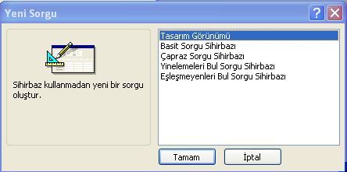

**Adım 1.** Sihirbazı çalıştırdığımızda karşımıza Sorgu oluşturmak istediğimiz tablo veya sorguyu seçeceğimiz pencere gelir. Kullanılabilir alanlar dan istediğimizi yan taraftaki seçili alanlar bölümüne taşırız.Tablomuzu seçtikten sonra içersinden kullanmak istediğimiz alan seçilir.

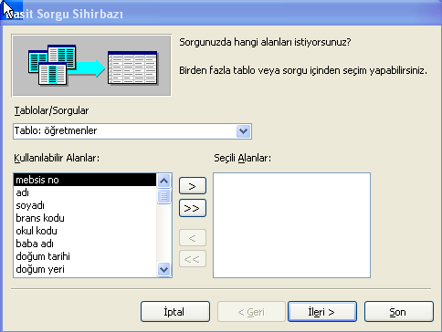

**Adım 2.** Sorgumuza vereceğimiz isim belirlenir. İstenirse bilgileri görüntülemek için, istenirse tasarım görünümünde sorgu açılır.

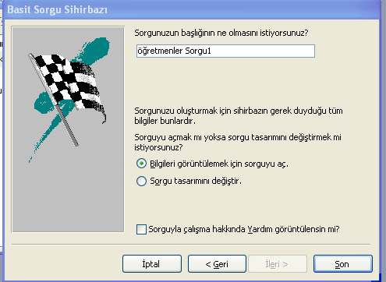

**Adım 2.a.** Bilgileri görüntülemek için sorguyu aç

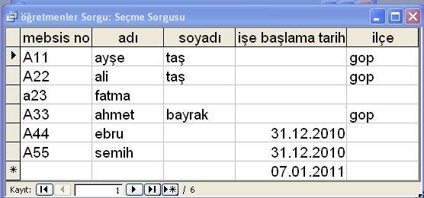

**Adım 2.b.** Sorgu tasarımını değiştir.

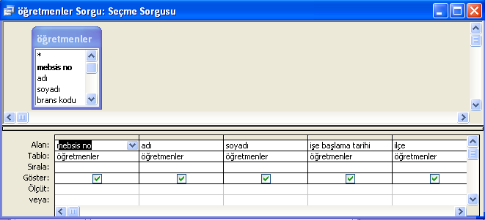

1. **Tasarım görünümünde Sorgu oluşturma**

Sorgu tasarım penceresi:

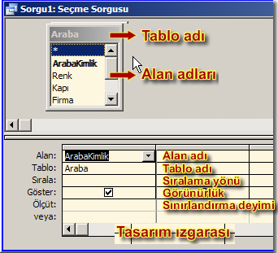

### Tasarım görünümünde sorgu oluşturma

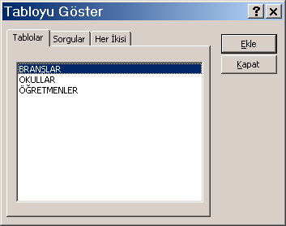

**Adım 1.** Sorgular sekmesinden ya da Yeni düğmesine tıklayarak karşımıza çıkan yeni sorgu penceresinden Tasarım Görünümünde Sorgu Oluştur seçeneğine tıklayarak sorgu oluşturabiliriz.

**Adım 2.** Sorgu tasarımına girildiğinde sorguya hangi tabloları ekleyeceğimizi soran bir pencere açılır. Bu pencerede sorguda kullanılacak tablolar ayrı ayrı veya birlikte seçilerek **Ekle** düğmesine basılır. Daha sonra bu pencere kapatılır.

**Adım 3.** Sorgu ekranında istenilen tablodan sorguda yer almasını istediğimiz alanlar ayrı ayrı alınarak alt taraftaki sorgu sütunlarına eklenir. Bunun için alan adından fare ile basılı tutup sürükleyerek yada alan üzerinde çift tıklayarak tasarım ızgarasına bırakılır.

**Adım 4.** Sorgu sonucunun belli bir alandaki bilgilere göre sıralanmasını istiyorsak o alan için **Sırala** özelliği açılıp **Artan** veya **Azalan** seçeneği seçilebilir.

**Adım 5.** Sorgu sonucunda görünmesini istemediğimiz alanlar varsa bu alanlar için **Göster** kutucuğundaki işaret kaldırılabilir.

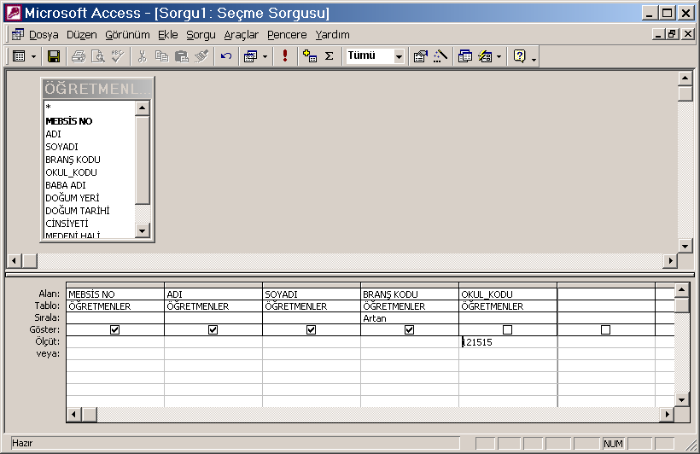

Sıralama yapılacak alan

Sorgu ölçütü

**Adım 6.** Sorgu sonucunda ilişkili tablodaki tüm kayıtları değil, belli bir kritere uyan kayıtları görmek istiyorsak kriter belirtilecek alan için **Ölçüt** bölümüne istenilen kriter bilgisi yazılır. Eğer aynı alan için birden fazla ölçüt yazılacaksa alt alta bunlar yazılır. Bu durumda ölçütler arasındaki bağlaç **veya** olur. Eğer birden fazla alana ölçüt yazılırsa bu durumda ölçütler arasındaki bağlaç **ve** olur.

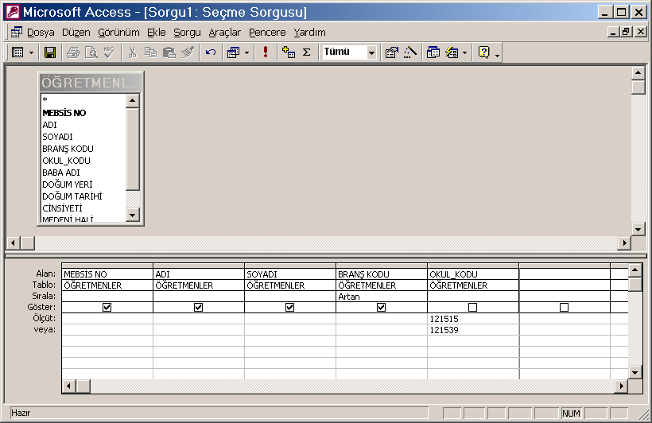

**Adım 7.** Hazırlanan sorguyu çalıştırmak ve sonucunu görmek için araç çubuğundaki ÇALIŞTIR düğmesine basılabilir. Sorgu son halini almış ise kaydedilip saklanabilir.

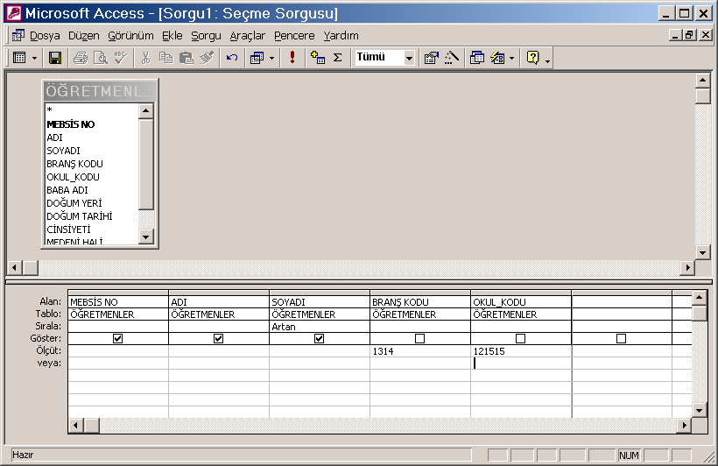

Çalıştır

### ** Tasarım görünümüne geri dönmek için araç çubuğundaki ilk simgeden tasarım görünümü seçilir. Sorgu kapatılmış ise tasarla seçeneği ile tasarım görünümünde açılabilir.

### ** Veri sayfası görünümü sorgunun çalıştırıldığındaki sonucunu verir.

### 

** SQL Göster seçeneği ise sorgularda yaptığınız işlemin SQL kodlarını görmek için kullanılır. Hazırlanan sorgunun SQL kodlarını görmek için tasarım bölümünde boş bir yerde sağ tıklayıp SQL Göster seçeneği de seçilebilir.

### Sorguda Ölçüt yazarken kullanılabilecek bazı ifadeler.

|  |  |  |
| --- | --- | --- |
| **Ölçüt** | **Örnek** | **Açıklaması** |
| **=** eşittir | **= 25**  **=”İstanbul”** | Değeri 25 olan kayıtları gösterir.  İstanbul ‘a eşit olan kayıtları gösterir |
| **<>** eşit değil | **<> “şişli”** | Şişli ye eşit olmayan kayıtları gösterir. |
| > büyüktür | **> 1000** | 1000 den büyük olan kayıtları getirir. |
| < küçüktür | **< 500** | 500 den küçük olan kayıtları gösterir. |
| >= büyük eşit | **>= M** | M harfi ve sonraki harfler ile başlayan kayıtları getirir. |
| <= küçük eşit | <= 100 | 100 ve 100den küçük kayıtları gösterir |
|  | **>=10 and <=20** | 10 a eşit veya büyük ve 20 ye eşit veya küçük olan kayıtları getirir. |
| Between (Arasında) | Between 1000 and 2000 | 1000 ile 2000 arasında olan kayıtları getirir. |
| “ | Between #01/01/1980# and #01/01/193# | 01/01/11980 ile 01/01/1983 tarihleri arasında olan kayıtları getirir. |
| “ | Between “A” and “E” | A harfi ile E harfi arasında başlayan kayıtları getirir. |
| LİKE ( ile başlayan) | Like “M*” | M harfi ve sonraki harfler ile başlayan kayıtları getirir. |
| **NOT** | NOT "Ankara" | ANKARA kaydına eşit olmayanları gösterir |
| **IS NULL** | IS NULL | Boş olan kayıtları gösterir. |
| **IS NOT NULL** | IS NOT NULL | Boş olmayan kayıtları gösterir. |

### Sorgu Ölçütlerinde Parametre Metni kullanımı

Sorgularda ölçüt verirken ölçüt ifadesini doğrudan yazıp kaydettiğimizde bu sorgu sadece o ölçüt için çalışır. Sorgu ölçütlerini genel hale getirebilmek için ölçüt alanına doğrudan bir ifade yazmak yerine **parametre metni** yazılıp kullanılabilir.

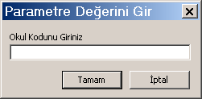Parametre metinleri **köşeli parantez** içerisinde yazılır. Parametre metni kullanıldığında sorguyu her çalıştırdığımızda bu metni içeren parametre giriş penceresi gelir. Bu pencerede her seferinde farklı bir değer girmek suretiyle sorguyu daha genel kullanabiliriz.

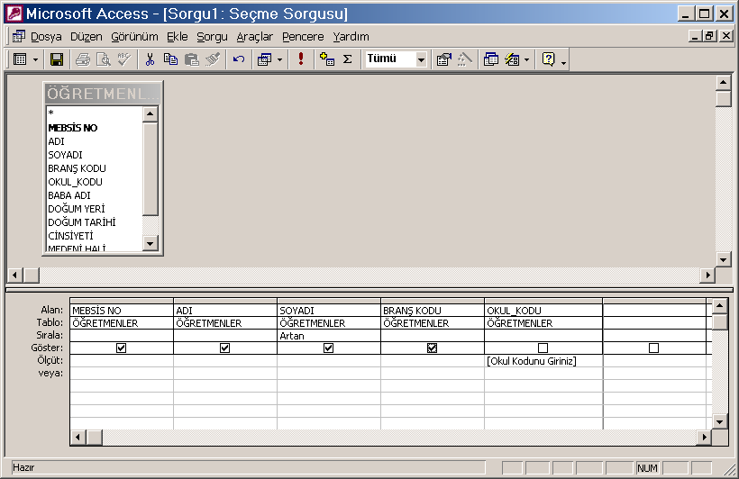

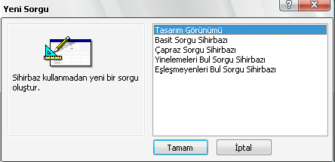

1. **Çapraz Sorgu Sihirbazı**

Bir tablonun “özetini” hazırlamak için en iyi yol “Çapraz Sorgu”ları kullanmaktır. Bilgileri analiz edebilir ve karşılaştırabiliriz. Diğer sorgulara göre tasarımı biraz karmaşık olduğu için Access bize sihirbaz ile yardımcı olabilir.

**Adım 1.** Yeni Sorgu Penceresinde çapraz sorgu sihirbazı seçeneği ile oluşturulabilir.

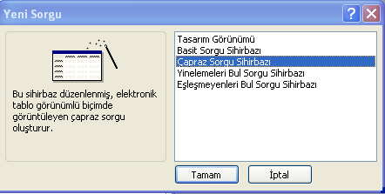

**Adım 2.** Çapraz sorgu oluşturacağımız tablo veya sorgular seçilir. Kullanacağınız bilgiler birden fazla tabloda ise tüm bilgileri içeren bir sorgu oluşturup kullanmanız gerekir.

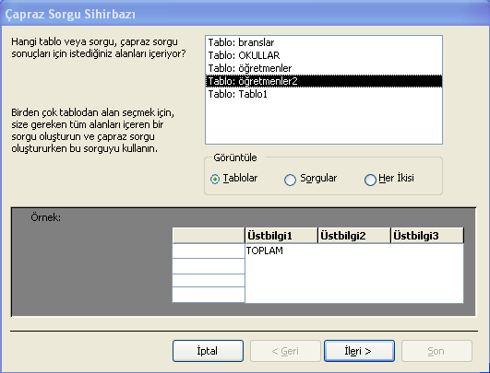

**Adım 3.** Seçtiğimiz tablo veya sorgu içersindeki alanlar listelenir. Bu alanlardan satır başlıklarında olmasını istediğimiz alanlar seçilir.(en fazla 3 alan seçilebilir)

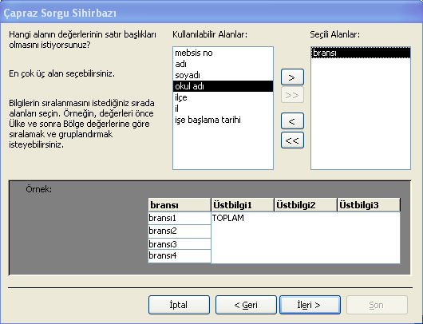

**Adım 4.** Sütun başlıklarında olmasını istediğiniz değerler için uygun alan seçilir.

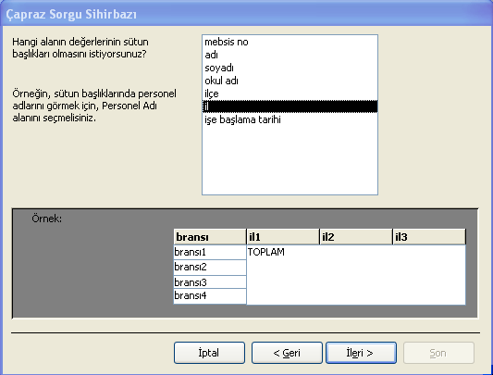

**Adım 5.** Hersatır ve sütun kesişimi için hangi değerin hesaplanmasını istiyorsak ilgili alan ve işlev seçilir.

Staır toplamlarının yer almasını istiyorsak buradaki onay kutusu işaretlenir.

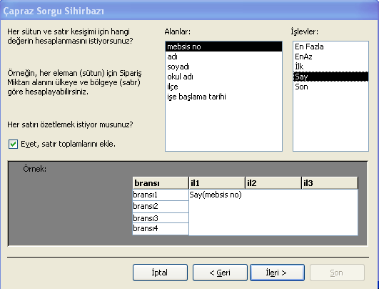

**Adım 6.** Sorgumuza vereceğimiz isim seçilir ve işlem sonlandırılır.

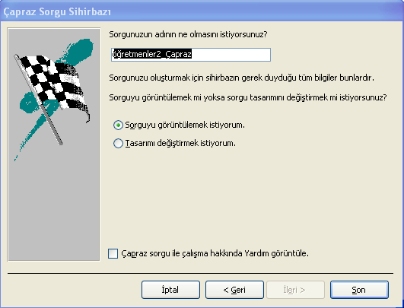

Çapraz sorgu oluşturularak her ilse hangi branştan kaç tane öğretmen olduğu özet halde görüntülenebilir.

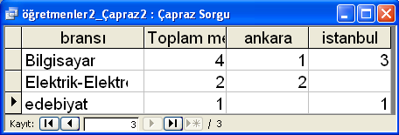

**Tablonun içersindeki veriler**

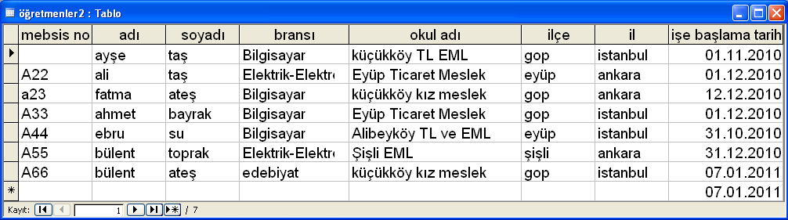

**Oluşturulan Çapraz Sorguyu Tasarım Görünümünde Açma**

Oluşturulan çapraz sorguyu tasarım görünümünde açtığımızda aşağıdaki şekilde görüntülenecektir.

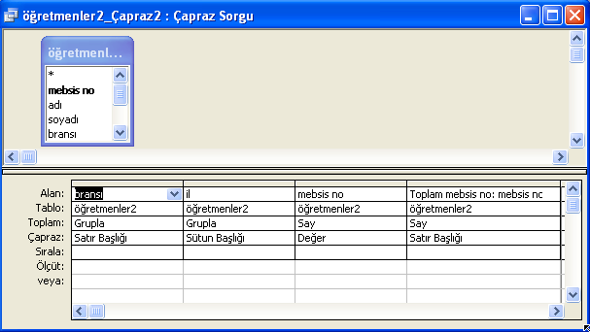

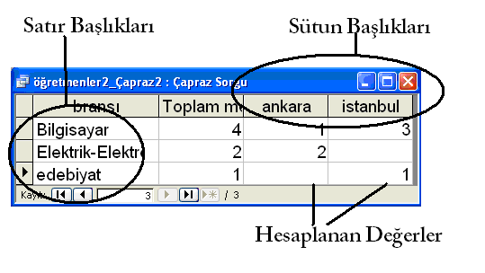

**4. Yinelemeleri Bul Sorgu Sihirbazı (Çift Kayıt)**

“Aynı değeri tekrar eden” kayıtları bulmak için “**Yinelemeleri Bul Sorgu sihirbazı ”**  kullanılır.

**Adım 1.** Veri tabanı penceresinde sorgu kısmına gelerek “Yeni” komutunu verip sihirbazı başlatırız.

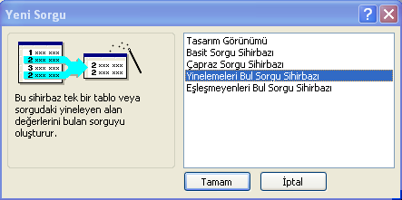

**Adım 2. s**orgu oluşturacağımız tablo veya sorgular seçilir.

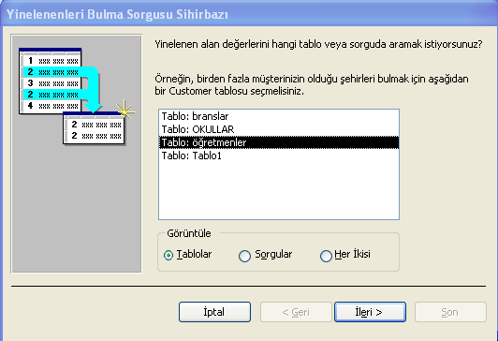

**Adım 3.** Seçtiğimiz tablo veya sorgu içersindeki yenileme olabilecek alan ismi seçilir.

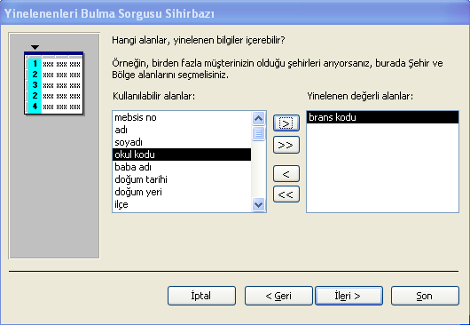

**Adım 4.** sorguda gösterilmek istenen diğer alanlar seçilir.

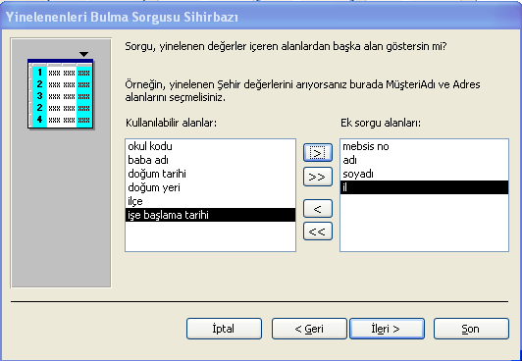

**Adım 5.**  Sorguya isim verilir ve işlem tamamlanır.

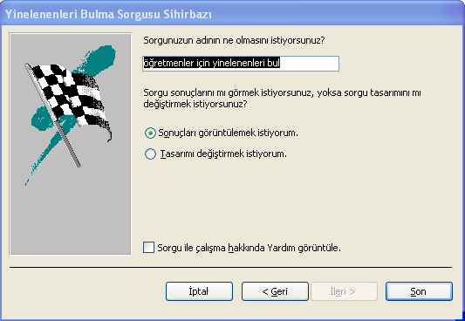

Branş kodu tekrar eden yani aynı olan kayıtlar.

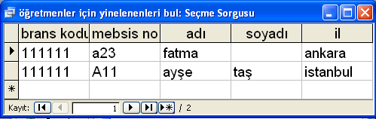

**5. Eşleşmeyenleri Bul Sorgu Sihirbazı (Bulunamayan Kayıt)**

“**Eşleşmeyenleri Bul**” sorgusunda; bir tablodaki kayıtlardan diğer ilişkili tabloda bulunmayan kayıtlar ekrana getirilir. Buna, şimdiye kadar hiç sipariş vermeyen müşterilerin bulunması gibi örnek verebiliriz.

**Adım 1.** Veri tabanı penceresinde sorgu kısmına gelerek “Yeni” komutunu verip sihirbazı başlatırız.

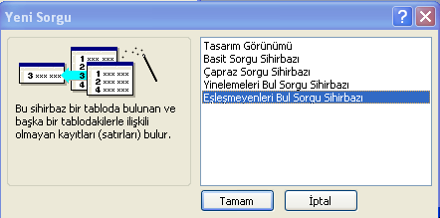

**Adım 2. S**orgu oluşturacağımız tablo seçilir. Burada seçilen tablo sonraki adımda seçilecek tablo ile karşılaştırılır. Sonuçta ise bu tablodaki bilgiler görüntülenir.

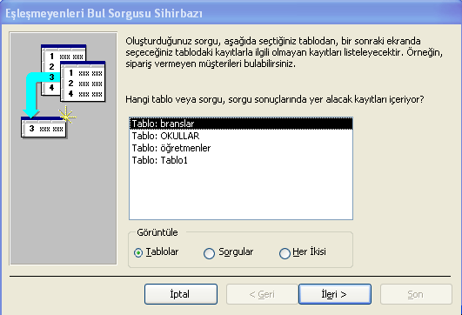

**Adım 3.** Karşılaştıracağımız ikinci tablo seçilir.

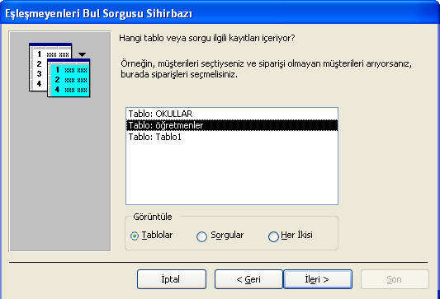

**Adım 4.** Her iki tablo içersinden karşılaştırılacak alanlar seçilir.

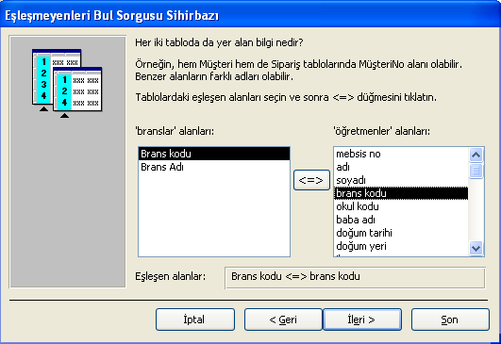

**Adım 5. S**orgu sonucunda ekranda görüntülenecek alanlar seçilir.

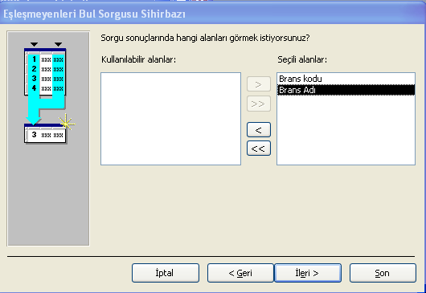

**Adım 6.** Sorguya isim verilir ve işlem tamamlanır.

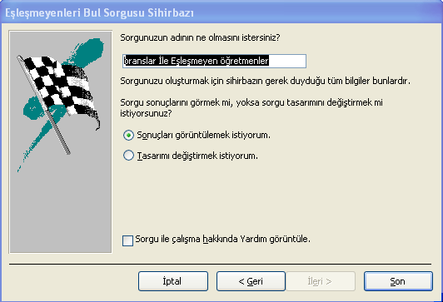

Branşlar tablosunda bulunan fakat öğretmenler tablosunda bulunmayan(eşleşmeyen) değerler bulunur.

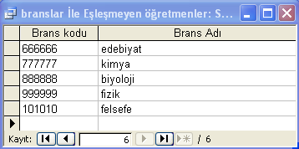

**SORGU TÜRLERİ**

**Seçme Sorgusu:** Bir veya daha fazla tablo/sorgu bilgileri gösterilir.

**Parametreli Sorgu:** Sorgu görüntülenmeden önce kullanıcıdan veri giriş diyalog kutusu ile ölçüt bilgisi sorulur.

**Çapraz Sorgu:** Bir tablodaki bilgiyi daha okunaklı ve karşılaştırılabilir olarak özetler.

**Tablo Yapma Sorgusu:** Bir tablonun verilerinden başka bir tablo oluşturur, yedekleme ve tabloyu dışarı dosya olarak çıkarmak için kullanılır.

**Güncelleştirme Sorgusu:** belli kayıtlar veya tüm kayıtlar üzerinde kayıt güncellenmesini yapabilirsiniz. Bunun için “Güncelleştir” satırına istenen yeni değer yazılır; “Ölçüt” kısmına da istenirse kısıtlama deyimleri yazılabilir.

**Ekleme Sorgusu:** Bir grup veriyi bir tablodan diğer bir tabloya aktarmak için kullanılır. Genellikle veri içe aktarılırken faydalıdır. Mesela bir Excel sayfasındaki bilgiler, veri tabanında var olan bir tabloya eklenebilir.

**Silme Sorgusu:** İstenilen kayıtların silinmesi için kullanılan sorgu türüdür. Tasarım kılavuzunun bazı satırlarının değişerek silme durumuna elverişli bir alt yapı sağlar hale geldiğini görürüz.

**Birleşim Sorgusu:** İki veya daha fazla tablo/sorgudan istenen alanları tek alan olacak şekilde birleştirir.

### İlişkili Tablolar İle Sorgu hazırlama(Birden Fazla tablodan sorgu hazırlama)

Veritabanında birbiriyle ilişkili birden fazla tabloyu kullanarak sorgu hazırlamak için sorgu tasarımına girildiğinde bu tablolar sorgu ekranına eklenmelidir. Tablolar sorgu ekranına getirildiğinde aralarındaki ilişkiler de burada görülebilir.

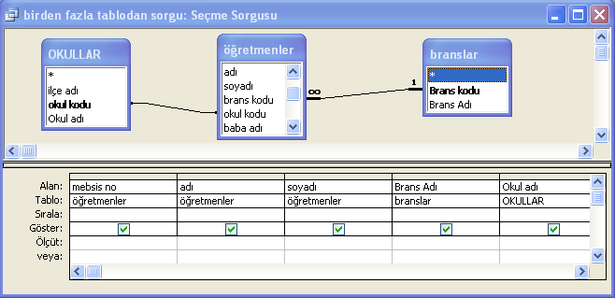

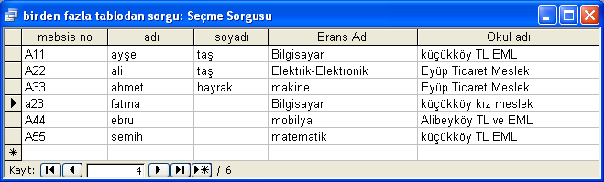

Birbiriyle ilişkili tablolardan ayrı ayrı alanları alıp sorguya eklemek mümkündür. Yukarıdaki ekranda yer alan sorguda Branşlar tablosunun Branş Kodu alanı ile Öğretmenler tablosunun Branş Kodu alanı ilişkili olduğu için Branşlar tablosundaki Branş Adı alanı sorguya ekleniyor. Aynı şekilde Okullar tablosundaki Okul Kodu ile Öğretmenler tablosundaki Okul Kodu alanı ilişkili olduğu için Okullar tablosundan Okul Adı alanları sorguya eklenebiliyor.

**Bu ilişkilerle ilgili olarak şu cümle söylenebilir :** Öğretmenler tablosunun Branş Kodu, Branşlar tablosundaki branş koduna eşit ise Branşlar tablosundaki Branş Adı alanını getir. Yine; Öğretmenler tablosundaki Okul Kodu, Okullar tablosundaki Okul Koduna eşit ise Okullar tablosundaki İlçe Adı ve Okul Adı alanlarını getir.